Manuel d’utilisation

Tout d’abord, nous avons le login :

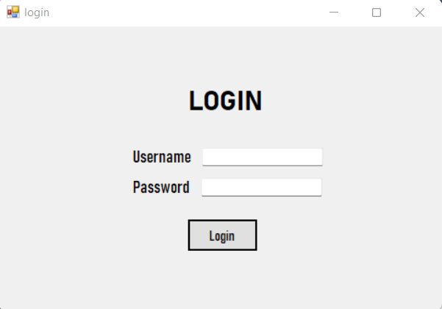

Il va falloir se connecter avec son nom d’utilisateur et son mot de passe.

Une fois connecté, nous allons atterrir sur cette fenêtre :

1

8

7

6

5

4

3

2

1 : Vous retrouvez la fenêtre de la page.

2 : Vous retrouverez ici les canaux publics.

3 : Vous retrouverez ici les différents messages des utilisateurs.

4 : C’est ici que vous pourrez écrire votre message.

5 : Ceci est le bouton pour envoyer le message (Vous pouvez aussi appuyer sur la touche « enter » pour envoyer).

6 : Le menu pour accéder au chat public.

7 : Le menu pour accéder au chat privé.

8 : Le menu pour accéder aux paramètres.

Donc si nous appuyons sur la partie 7, nous arrivons sur le chat privé :

1

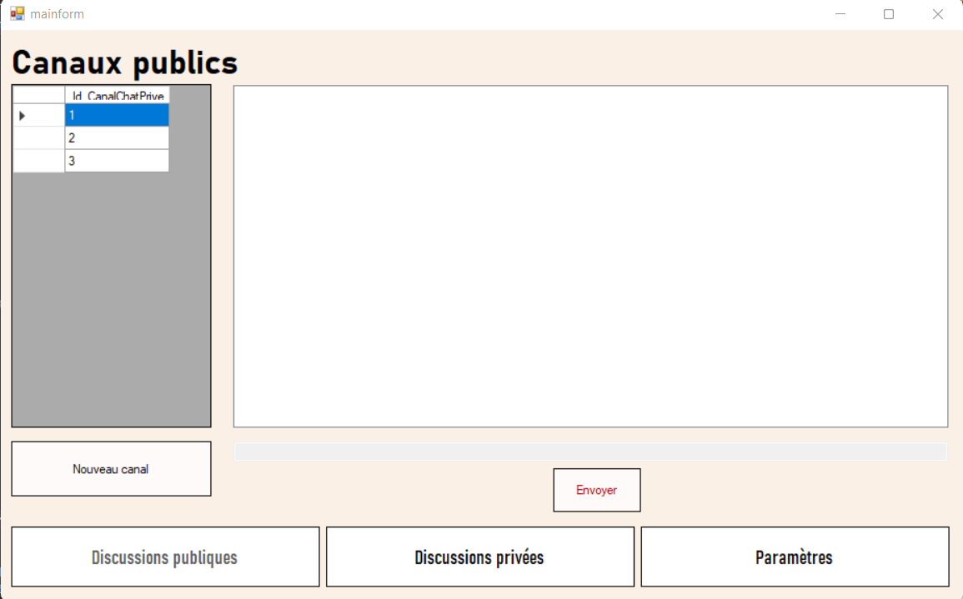

9

8

7

6

5

3

4

2

1 : Vous retrouvez la fenêtre de la page.

2 : Vous retrouverez ici les canaux privés.

3 : Vous pouvez créer un nouveau canal.

4 : Vous retrouverez ici les différents messages des utilisateurs. (Désactivé)

5 : C’est ici que vous pourrez écrire votre message. (Désactivé)

6 : Ceci est le bouton pour envoyer le message (Vous pouvez aussi appuyer sur la touche « enter » pour envoyer). (Désactivé)

7 : Le menu pour accéder au chat public.

8 : Le menu pour accéder au chat privé.

9 : Le menu pour accéder aux paramètres.

Quand vous arrivez ici, vous pouvez constatez que tout est désactivé. Pour pouvoir accéder donc aux discussions privées, vous devez choisir le canal dans lequel vous désirez parler. Il va donc falloir appuyer deux fois sur l’id du canal que vous voulez ensuite vous accéderez au canal comme le montre la prochaine capture d’écran :

Donc ici, vous pouvez parler sans problèmes avec les autres personnes.